**ANNEX 1 - LOT 2**

L’espai natural que conforma aquest lot és el Parc Natural del Delta de l’Ebre, però només en l’àmbit territorial de la comarca del Montsià

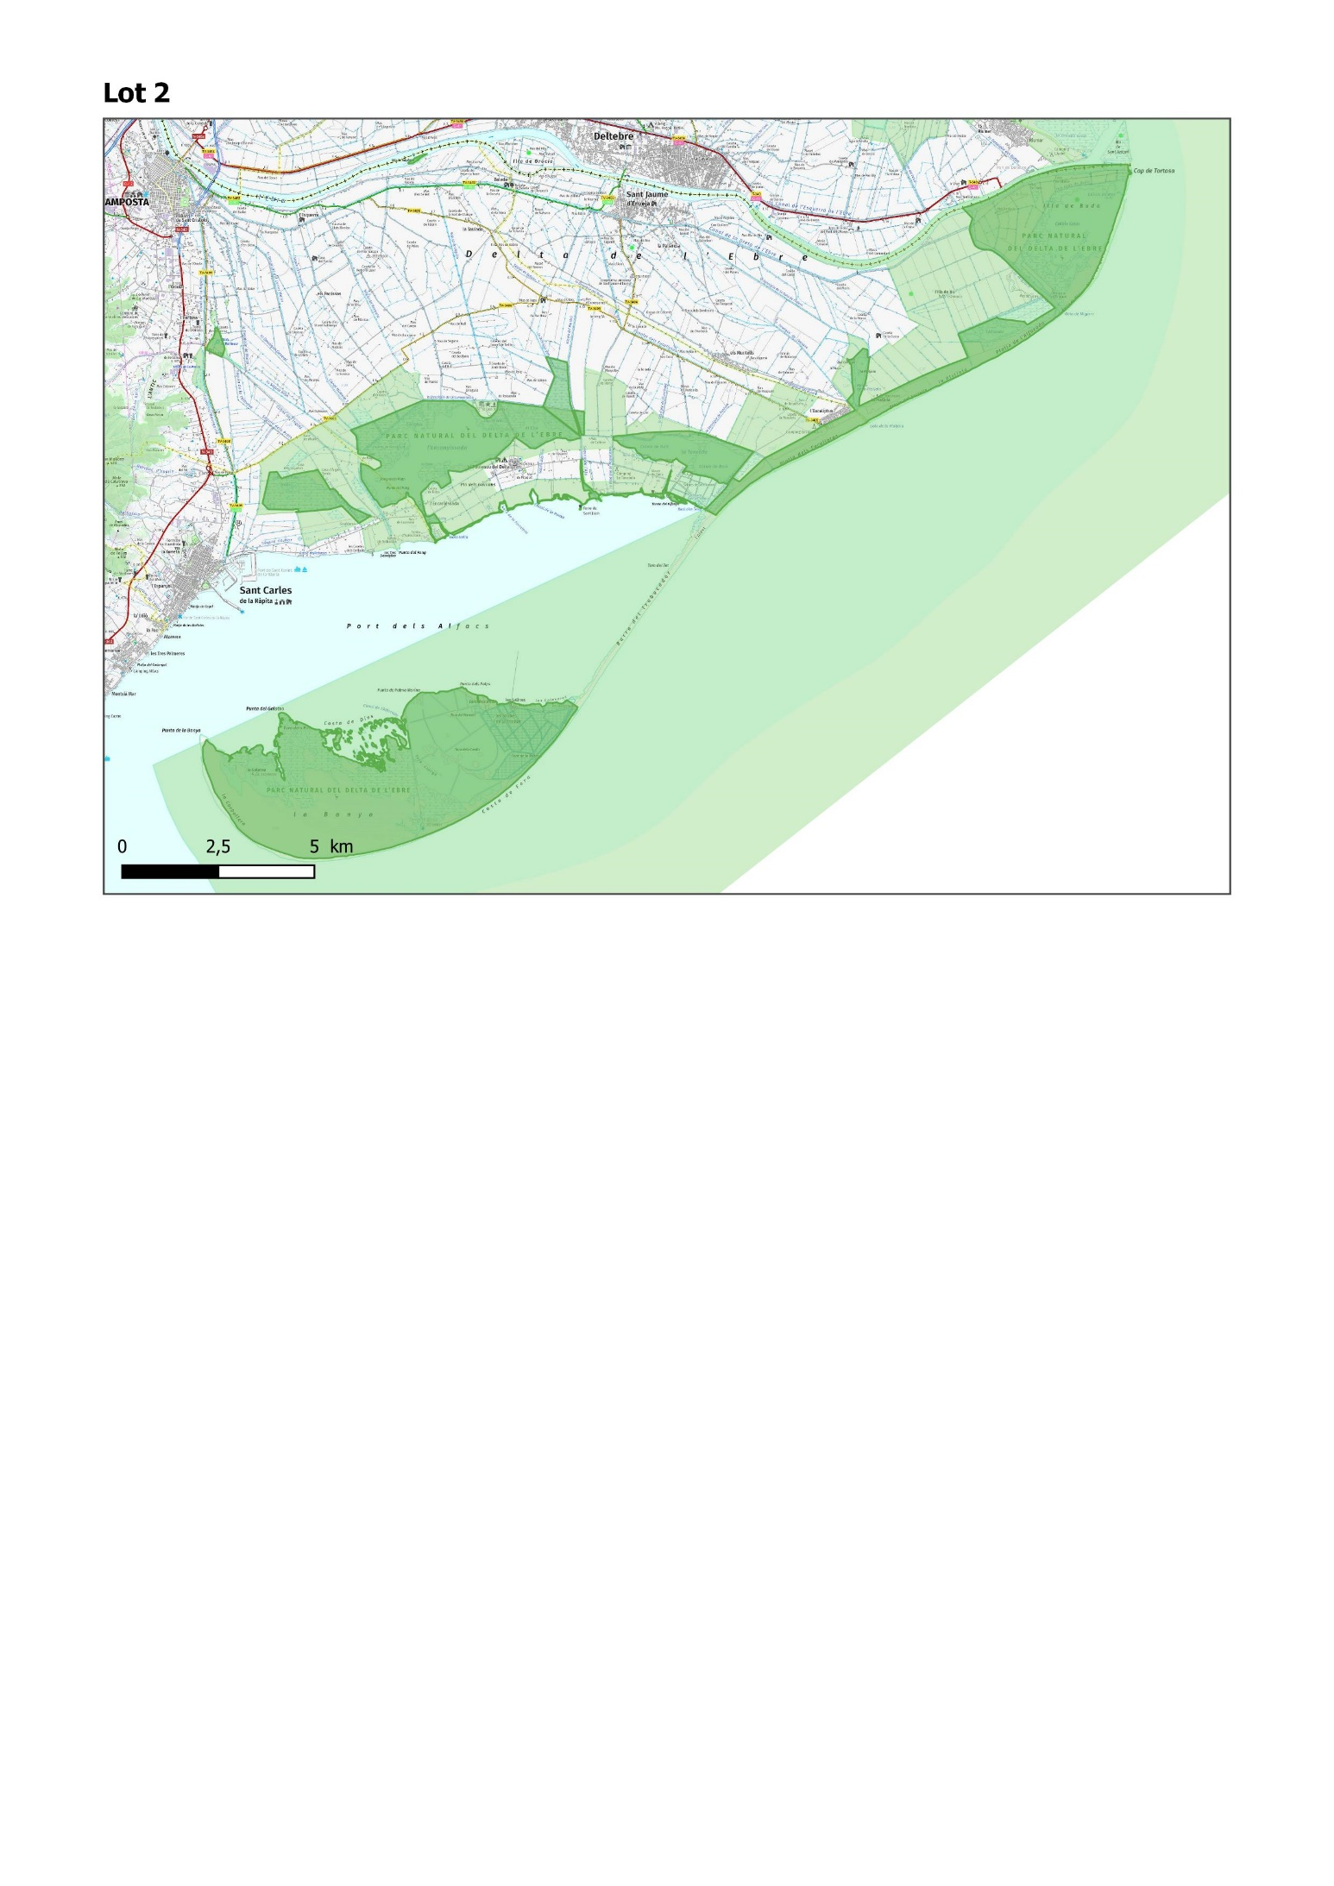

**DADES GLOBALS DEL LOT**

**L’equip tècnic** necessari per a dur a terme els serveis objecte d’aquest contracte estarà constituït per aquests perfils:

|  |  |
| --- | --- |
| **Perfil** | **Equip tècnic mínim** |
| A | Coordinador/a |
| B | Educador/a ambiental perfil tècnic 2 |
| C | Educador/a ambiental i/o informador/a en centre perfil tècnic 1 |
| D | Informador/a itinerant |

**DEDICACIÓ DE L’EQUIP TÈCNIC**

Es concreta el nombre d’hores de dedicació prevista, per a cadascun d’aquests perfils, en aquest lot.

**Coordinador/a (perfil A):**

|  |  |
| --- | --- |
| **Hores laborables** | **Hores festives** |
| 231 | 36 |

**Educador/a ambiental perfil tècnic 1 (perfil C):**

|  |  |
| --- | --- |
| **Servei d’informació – TOTAL hores** | |
| **Hores laborables** | **Hores festives** |
| 2.751 | 451 |

**EQUIP TÈCNIC MÍNIM**

Atenent a la dedicació prevista per a cadascun dels perfils, l’equip tècnic necessari per dur a terme els serveis objecte d’aquest contracte en aquest lot estarà constituït per, com a mínim, el nombre de persones que es detalla a continuació:

|  |  |
| --- | --- |
| **Equip tècnic mínim1** | **Nre. de persones** |
| Coordinador/a | 1 |
| Educador/a ambiental perfil tècnic 2 | 0 |
| Educador/a ambiental i/o informador/a en centre perfil tècnic 1 | 3 |
| Informador/a itinerant | 0 |

**ENP: PARC NATURAL DEL DELTA DE L’EBRE (Comarca del Montsià)**

**SERVEI D’INFORMACIÓ AMBIENTAL**

Per a cadascun dels centres i punts o àrees d’informació, es concreten les condicions per a la realització del servei d’informació.

* **EN CENTRES D’INFORMACIÓ** (on desplegar les tasques descrites en el punt 3.1.1 del plec)

|  |  |  |  |
| --- | --- | --- | --- |
| **CASA DE FUSTA DEL PNDE**  *Partida de la Cuixota Bassa de l’Encanyissada 43870 AMPOSTA* | | | |
| **Mes d’obertura** | **Dies d’obertura(1)** | **Horari obertura(3)** | **Nre. Persones(2)** |
| Gener | Tots els dies | Matí (10’00-14’00 ) | 1 |
| Febrer | Tots els dies | Matí (10’00-14’00 ) | 1 |
| Març | Tots els dies | Matí (10’00 -14’00) i tarda (15’00-17’00) | 1 |
| Abril | Tots els dies | Matí (10’00 -14’00) i tarda (15’00-18’00) | 2 matí, 1 tarda |
| Maig | Tots els dies | Matí (10’00 -14’00) i tarda (15’00-18’00) | 2 matí, 2 tarda |
| Juny | Tots els dies | Matí (10’00 -14’00) i tarda (15’00-18’00) | 2 matí, 2 tarda |
| Juliol | Tots els dies | Matí (10’00 -14’00) i tarda (16’00-19’00) | 2 matí, 1 tarda |
| Agost | Tots els dies | Matí (10’00 -14’00) i tarda (16’00-19’00) | 2 matí, 2 tarda |
| Setembre | Tots els dies | Matí (10’00 -14’00) i tarda (15’00-18’00) | 2 matí 1 tarda |
| Octubre | Tots els dies | Matí (10’00 -14’00) i tarda (15’00-17’00) | 1 |
| Novembre | Tots els dies | Matí (10’00 -14’00) i tarda (15’00-17’00) | 1 |
| Desembre | Tots els dies | Matí (10’00-14’00 ) | 1 |

*(1) Excepte els dies de Nadal, Sant Esteve, Cap d’Any i Reis*

*(2)Es reforçarà el nombre de persones i l’horari del servei previst, a la taula anterior, en determinades dates:*

***Setmana santa:*** *quan sigui al mes de març , des del cap de setmana anterior fins al cap de setmana posterior , l’horari serà de 10’00 -14’00 / 15’00 – 18’00 h i el servei el cobriran 2 persones al matí /tarda . En el mateix sentit , si és a l’abril l’horari serà el que es proposa per setmana santa .*

*Els dies festius de la setmana Santa , divendres Sant i diumenge, l’horari serà el mateix de 10’00 -14’00 / 15’00 – 18’00h . El dilluns de pasqua es considerarà dia festiu i només hi haurà dos persones.*

*Es reforçarà el període de setmana santa amb dues persones més, i els dies anteriors i posteriors a la Diada 1 de maig, Sant Joan, (11 de setembre), al 12 d’octubre, a l’1 de novembre i al 8 de desembre, aquests inclosos , amb una persona més, sempre que siguin ponts. Si aquests dies coincideix que l’horari és només pel matí, s’ampliarà 2 hores per la tarda.*

***(3)Període Nadal:*** *S’ampliarà l’horari de 10’00 – 14’00 / 15’00- 17’00 h* *del 21 de desembre fins al 6 de gener. Els diumenges l’horari serà sempre de 10’00 -14’00h .*

El límit màxim d’hores anuals previstes per al correcte desenvolupament del servei d’informació en el centre d’informació d’aquest espai natural protegit és de:

|  |  |
| --- | --- |
| **Hores laborables**(1) | **Hores festives** |
| 2.736 | 451 |

(1)Inclou les hores destinades a la formació inicial i a

**GESTIÓ I COORDINACIÓ DELS SERVEIS**

S’estableix el nombre màxim d’hores anuals previstes per realitzar, en aquest espai natural, les tasques de gestió i coordinació dels serveis descrites en el punt 3.4 del plec:

|  |  |
| --- | --- |
| **Hores laborables**(1) | **Hores festives** |
| 231 | 36 |

(1)Inclou les hores destinades a la formació inicial i/o a l’avaluació anual